**南安市昌财实验中学对学校发展状况满意度调查问卷**

**统计表报告**

满意度得分：2.53，回收答卷数：100

**综合结果**

|  |  |  |
| --- | --- | --- |
| 题目 | 题目得分 | 总体满意度得分 |
| 1、对学校校园环境 | 2.67 | 2.53 |
| 2、对学校的校规及各类规章制度 | 2.26 | 2.53 |
| 3、对学校老师的师德师风 | 2.79 | 2.53 |
| 4、对我校教师的教育教学水平 | 2.78 | 2.53 |
| 5、对学校的社团活动 | 2.27 | 2.53 |
| 6、对学校的各类艺术节、健身节等活动开展 | 2.38 | 2.53 |
| 7、对老师们布置的作业量的多少 | 2.54 | 2.53 |
| 8、对学校组织的各类外出实践活动 | 2.51 | 2.53 |
| 9、对自己所在班级的学习氛围 | 2.58 | 2.53 |

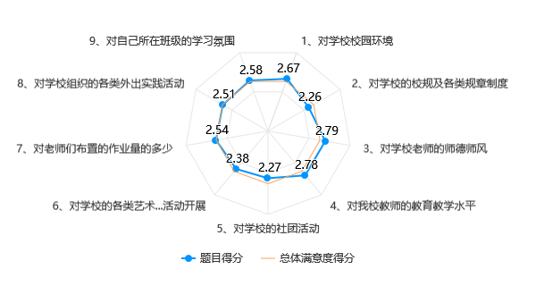

**各题目选项占比**

|  |  |  |  |
| --- | --- | --- | --- |
| 题目 | 满意率 | 一般 | 抱怨率 |
| 1、对学校校园环境 | 70.0% | 27.00% | 3.00% |
| 2、对学校的校规及各类规章制度 | 42.00% | 42.00% | 16.00% |
| 3、对学校老师的师德师风 | 81.00% | 17.00% | 2.00% |
| 4、对我校教师的教育教学水平 | 79.00% | 20.0% | 1.00% |
| 5、对学校的社团活动 | 46.00% | 35.00% | 19.00% |
| 6、对学校的各类艺术节、健身节等活动开展 | 52.00% | 34.00% | 14.00% |
| 7、对老师们布置的作业量的多少 | 56.00% | 42.00% | 2.00% |
| 8、对学校组织的各类外出实践活动 | 61.00% | 29.00% | 10.0% |
| 9、对自己所在班级的学习氛围 | 62.00% | 34.00% | 4.00% |

